Министерство науки и высшего образования Российской Федерации
Федеральное государственное автономное образовательное учреждение высшего образования Санкт-Петербургский политехнический университет Петра Великого
(ФГАОУ ВО «СПБПУ»)
Институт среднего профессионального образования

Отчет
по лабораторной работе №1

Выполнил студент группы 24290907/2093
Ярцев Вячеслав

Проверил:
2) Цели работы:
познакомиться с основными элементами управления (виджетами) и приобрести навыки проектирования графического интерфейса пользователя.
3) Список функционала:
- Отображение главной страницы
- Вход через Госуслуги
- Калькулятор овердрафта
- Оформление карты
- Кредиты
- Личный кабинет
- Вход администратора
- Панель администратора

4. Сценарий работы пользователя
Пользователь хочет открыть свой бизнес, но все банки отказывается выдать кредит, но про наш сайт рассказывает известный ютубер и он решается попробовать
Шаг 1
Пользователь заходит на главную страницу и видит заголовок: "Много денег. Быстро." и конкретное, заманчивое предложение: "Получите до 12,500,000 ₽ уже сегодня с возможностью овердрафта".
Создаваемая потребность: Система не просто показывает интерфейс, она сразу отвечает на невысказанное желание пользователя: "Хочу решить финансовый вопрос быстро и без хлопот". Формулировка "уже сегодня" создает ощущение немедленной доступности, а крупная сумма рисует в воображении возможности (закупка оборудования, материла и рабочих).
Шаг 2
Система предлагает два варианта действий, которые выглядят как простые шаги к деньгам: "Взять деньги сейчас" и "Рассчитать овердрафт". Элементы оформлены приглашающие к клику.
Пользователь не просто видит кнопки, он мысленно примеряет варианты на себя: "Мне нужна вся сумма сразу?" или "Сначала хочу понять свои возможности?". Интерфейс заставляет его сделать микровыбор, который психологически приближает его к цели и усиливает вовлеченность.
Шаг 3
Пользователь, мотивированный предложением, выбирает "Взять деньги сейчас".
Вместо немедленного перехода к сложной форме, система показывает экран с сообщением: "Для получения денег необходимо войти через Госуслуги". Это не просто препятствие, а напоминание о безопасности и официальном статусе услуги. Кнопка "Войти через Госуслуги" – это единственный и очевидный путь к удовлетворению возникшей потребности.
Шаг 4
Пользователь попадает на простую, знакомую форму входа через Госуслуги. Поля "Логин" и "Пароль" четко подписаны, процесс стандартен.
5) Навигационная схема
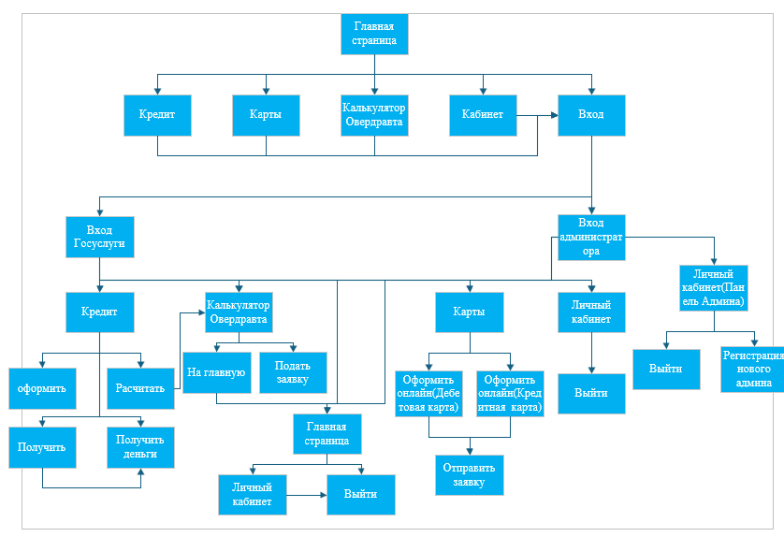

Макет 1: Главная страница
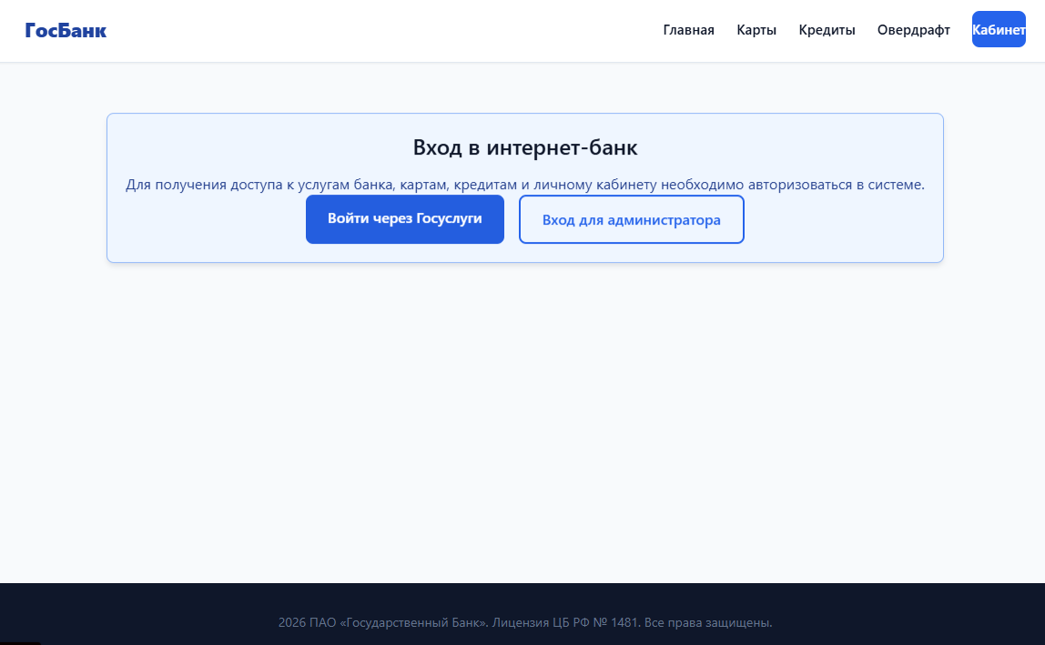
Макет 2: Овердрафт
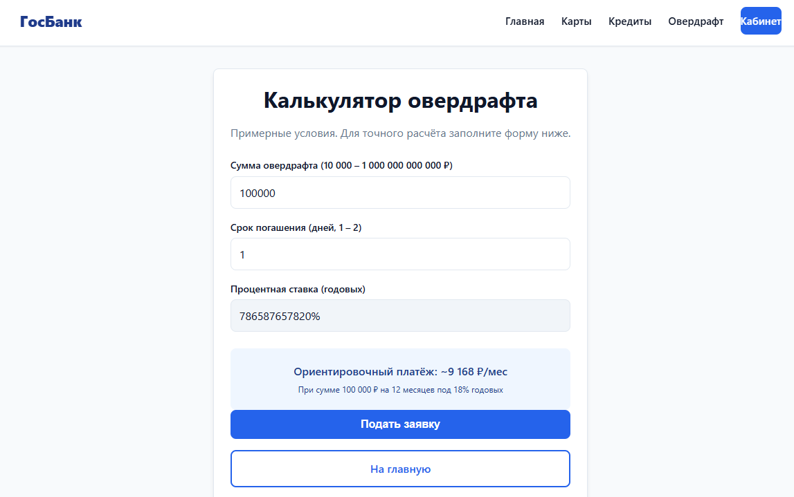

Макет 3: Входа через Госуслуги
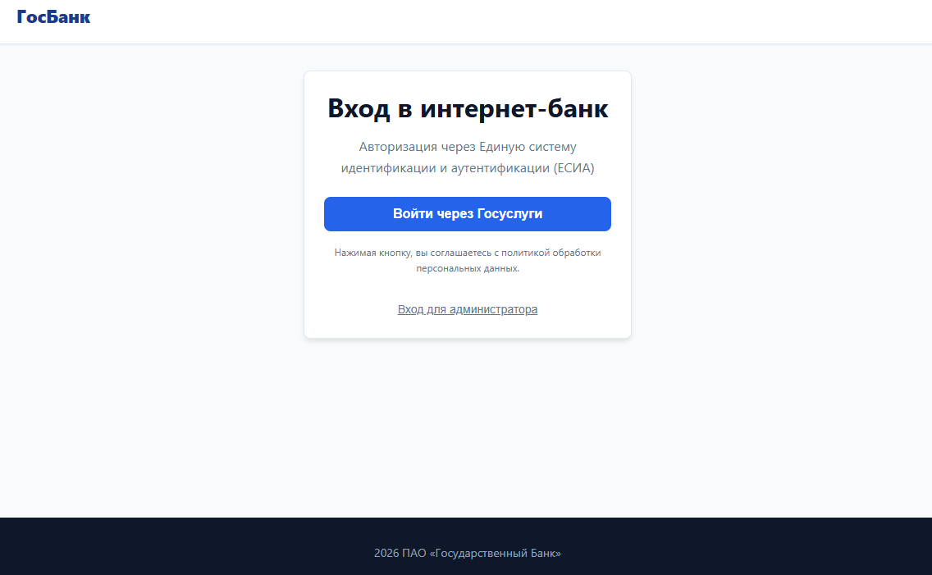
6)Макет1
Название поля | Тип | Условия видимости | Условия доступности | Описание
Заголовок "Много денег..." | Текст | Всегда | Всегда | Информационный заголовок для привлечения внимания.
Текст предложения | Текст | Всегда | Всегда | Описание условий кредита и овердрафта.
"Взять деньги сейчас" | ссылка | Всегда | Всегда | Выбор основной цели посещения сайта. Переход на макет 2
"Рассчитать овердрафт" | ссылка | Всегда | Всегда | Альтернативный выбор цели. Запускает переход к калькулятору.
"Сбербан Онлайн" | Текст | Всегда | Всегда | Информация о банке и предупреждение о безопасности
О компании | Ссылка | Всегда | Всегда | Переход на страницу с информацией
Оформление доставки | Ссылка | Всегда | Всегда | Переход на макет 2
Вход через госуслуги | Ссылка | Всегда | Всегда | Переход на макет 3

Макет2
Название поля | Тип | Условия видимости | Условия доступности | Описание
Заголовок "Много денег..." | ссылка | Всегда | Всегда | Сохраняет контекст для пользователя.
"Взять деньги сейчас" | ссылка | Всегда | Всегда | Индикатор выбранной цели, но сейчас действие недоступно.
"Рассчитать овердрафт" | ссылка | Всегда | Всегда | Пользователь может переключиться на доступную опцию.
Сообщение "Доступ ограничен" | Текст | Для неавториз. пользователей | Всегда | Четко объясняет причину невозможности продолжить.
"Войти через Госуслуги" | Кнопка | Для неавториз. пользователей | Всегда | Основной призыв к действию. Перенаправляет на страницу входа.

Макет3
Название поля | Тип | Условия видимости | Условия доступности | Описание
"Логин или Email" | Текстовое поле | Всегда | Всегда | Поле для ввода учетных данных. Формат: email или логин.
"Пароль" | Текстовое поле | Всегда | Всегда | Поле для ввода пароля. Символы скрыты.
"Запомнить меня" | Чекбокс | Всегда | Всегда | Позволяет сохранить данные для входа на этом устройстве.
"Забыли пароль?" | Ссылка | Всегда | Всегда | Ссылка на восстановление пароля на сайте Госуслуг.
"Войти" | Кнопка | Всегда | При заполнении полей | Основная кнопка для аутентификации.  Становится активной при вводе данных.
"Регистрация через госуслуги" | Ссылка | Всегда | Всегда | Ссылка для новых пользователей на регистрацию в Госуслугах.

7)
Принцип простоты: На Макете 3 предоставлено вход где серым текстом подсказывает что делать если есть аккаунт, так же если он забыл пароль он может его восстановить через ссылку «забыл пароль» но если пользователь на сайте в первые он может пройти регистрацию через Госуслуги,
Принцип видимости: На Странице с ограничением доступа пользователю, выбравшему "Взять деньги сейчас", сразу показывается сообщение "Для получения денег необходимо войти через Госуслуги" и предоставляется большая кнопка для этого действия.
Доказательство: на 3 Макете пользователю подсказывают что нужно делать чтобы войти
Доказательство: вместо того чтобы просто заблокировать кнопку "Продолжить", интерфейс явно указывает на проблему и сразу предлагает ее решение, делая следующий шаг очевидным.
8) Выводы
В ходе работы была достигнута цель: изучены основные элементы управления (текстовые поля, кнопки, радиокнопки, чекбоксы) и приобретены навыки проектирования GUI. Это реализовано через:
Анализ виджетов - изучены свойства, условия видимости и поведения элементов.
Структурирование интерфейса - создана карта навигации и макеты экранных форм.
Применение принципов проектирования - использованы принципы простоты и видимости для создания интуитивного интерфейса.
Работа позволила систематизировать знания о GUI и сформировать практические навыки проектирования пользовательских интерфейсов.

